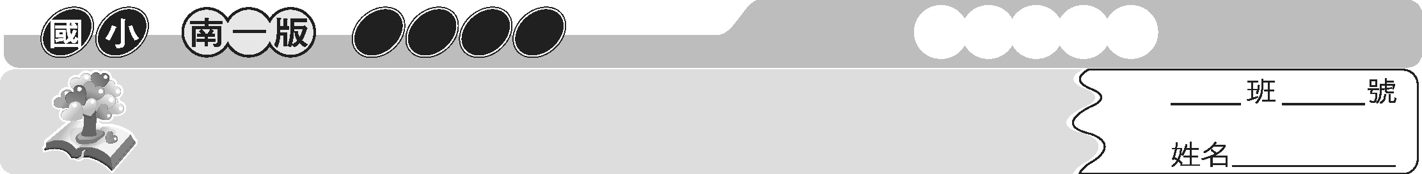
第一課 遊子吟
四上國語
主題式成語

遊子吟是一首膾炙人口的詩，作者透過母親為即將遠行的遊子縫製衣服的情形，以及春天溫暖的陽光來呈現平凡但偉大的母愛。本課我們將學習有關「孝順」與「春天」有關的成語，請大家一定要用心學習，做個孝順的好孩子！


成語萬花筒
＊有關「孝順」的成語
1. 子孝孫賢：形容子孫都十分優秀孝順。
2. 母慈子孝：做母親的慈愛子女，做子女的孝順父母。
3. 慈烏反哺：比喻子女報答父母養育之恩。
4. 寒泉之思：比喻感懷母恩的深切思念。
5. 綵衣娛親：比喻孝養父母。
6. 風木之思：比喻父母亡故，兒女無法奉養的悲傷。
＊相關成語：慈孫孝子、父慈子孝、父母恩勤、老萊娛親、寸草春暉、伯俞泣杖等。

 小試身手
填入適當的成語，完成句子。
1. 黃伯伯一家（ 子孝孫賢 ），每天都帶著幸福的笑容。
2. 林先生年輕有為，且懂得（ 慈烏反哺 ）的道理，每天都對父母噓寒問暖。
3. 我們孝順父母要及時，不要等到父母不在了才空有（ 風木之思 ）的遺憾。
4. 誰說年紀大就不能孝順父母，難道沒有聽過（ 綵衣娛親 ）的故事嗎？
5. 李奶奶教子有方，孩子個個擔任高階主管又十分孝順，真可說是（ 母慈子孝 ）。
成語萬花筒
＊有關「春天」的成語。
1. 大地回春：冬天過去，春天來了，大地回暖，一片綠意盎然。
2. 春回大地：嚴冬過去，春天再度降臨大地。比喻情勢好轉，或事情圓滿成功。
3. 春風化雨：指適合草木生長的和風及雨水。後用來比喻師長和藹親切的教導。
4. 春光明媚：形容春景妙麗動人。
5. 春暖花開：春光和煦宜人，百花紛紛綻放。
6. 春去秋來：形容光陰匆匆流逝，歲月如梭。
7. 春和景明：春氣和煦，景物明麗。
＊相關成語：春寒料峭、春光如海、春暖花香、枯木逢春、春風時雨、春風夏雨等。

小試身手
填入適當的成語，完成句子。
1. 老師對我們的教導，有如（ 春風化雨 ）般，讓我們受益良多。
2. 新年到了，（ 大地回春 ），萬物一片欣欣向榮。
3. 美好的時光總是過得很快，（ 春去秋來 ），在不知不覺中，我們已經升上四年級了。
4. 春天悄然來臨，四處（ 春光明媚 ），遊客如織，熱鬧非凡。 或春和景明
5. 現在正是（ 春暖花開 ）的季節，是到陽明山賞花的最佳時機。
6. 伯父適時的伸出援手，幫助我們全家渡過這次的財務危機，父母的臉上再度綻放笑容，宛如（ 春回大地 ）。
7. 春季旅行時，一路上（ 春和景明 ）、鳥語花香，大家在車上唱歌說笑，快樂無比！

